**Graph einer antiproportionalen Zuordnung**

Der Graph einer antiproportionalen Funktion ist eine Hyperbel. Um den Graphzu zeichnen, genügt ein Wertepaar. Durch die Bildung weiterer Produkte werden weitere Punkte auf der Hyperbel gefunden.

1. Aufgabe: Zeichne zu folgenden antiproportionalen Zuordnungen den Graphen.

**a) Länge a des Rechtecks → Länge b des Rechtecks bei 24 m²**

**Fläche**

**b) Länge a des Quadrates → Länge a des Quadrates bei 16 m²**

**c) 2 Arbeiter → 10 Tage**

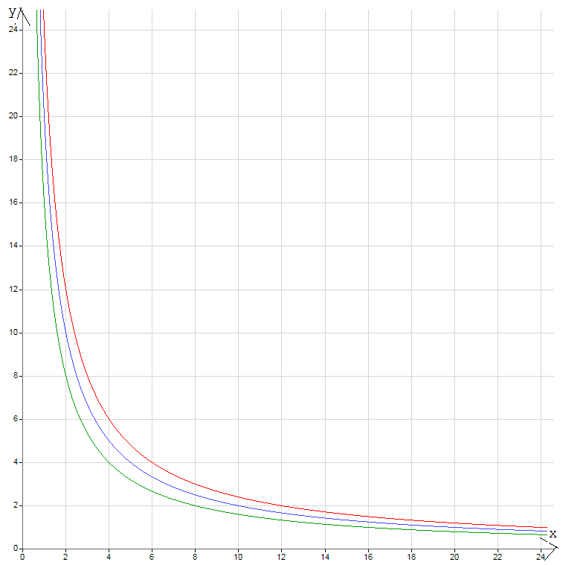

2. Aufgabe: Kreuze an! Antiproportional oder nicht?

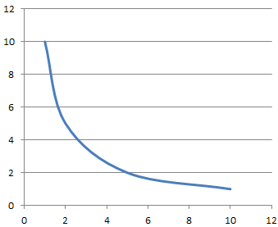 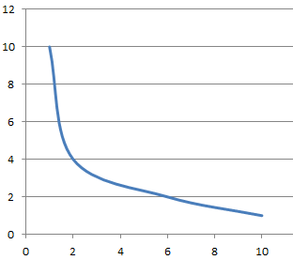 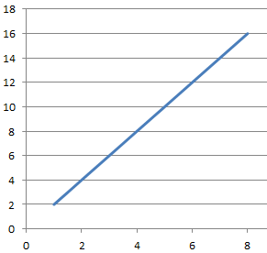

Ja x nein Ja nein x Ja nein x